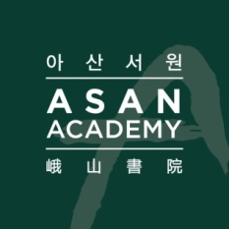 | 보 도 자 료 Press Release
 | 2014년 8월 8일 | 배포 후 바로 보도 가능합니다.
 | 총 1장 | 담당: 홍보실 김성연 연구원
 | 전화: 02-3701-7349  010-8867-0767 | 이메일: sungyeon@asaninst.org  communications@asaninst.org
아산서원, 제6기 출범
‘인문소양을 갖춘 글로벌 인재 육성 프로젝트’

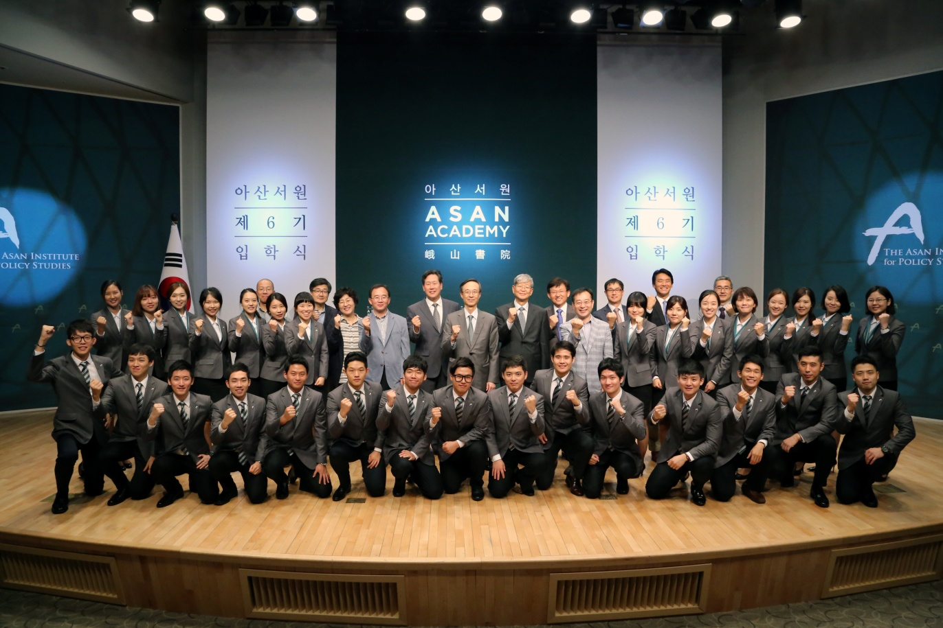
제6기 아산서원생 30명이 8일 서울 종로구 아산정책연구원에서 열린 입학식에서 새로운 출발을 축하하고 있다. 입학원생들이 함재봉 원장, 한승주 한미협회 회장, 정진홍 아산나눔재단 이사장 등과 기념 촬영을 하고 있다. 2014.8.8 <<사진 : 아산정책연구원 제공>>
아산서원은 2012년 아산정책연구원과 아산나눔재단이 공동으로 설립한 21세기형 서원으로, 문학∙사학∙철학에 기반한 전통적인 인문학 교육과 영국 옥스포드 대학의 현대적인 ‘PPE (Philosophy, Politics, and Economics)’ 교육 과정을 접목한 새로운 교육 프로그램과 ‘아산 얼럼나이 프로그램’을 통하여 졸업원생들에게 다양한 활동에 참여할 기회를 제공합니다. 지난 3월, 아산서원 졸업원생들은 일본 공영방송 NHK 《마이클 샌델의 백열교실》의 한국측 대표단으로 참가하여 한·중·일 학생들과 3국 간 과거 역사 문제와 책임 그리고 젊은 세대의 역할에 대해 토론하였습니다. ‘아산 얼럼나이 프로그램’은 인문학 특강 시리즈인 《아산서원 인문학 로드쇼》, 지역아동센터 대상 교육봉사인 ‘아산서원 청소년 인문학 교실’, 소모임 활동 및 동문행사 등을 통해 졸업원생들의 지속적인 성장과 사회 기여를 지원합니다.

